**DES NOUVELLES DE QUELQUES-UNS (JA)
Chers anciens,
Vous appréciez d'avoir des nouvelles de vos amis, ils apprécient aussi d'avoir des vôtres. Mises à jour le 11 août 2019 .
*** Chers J.A.
Pour continuer à avoir des nouvelles des uns et des autres, des nouvelles de la "Maison", ..., merci de nous dire votre nom, votre prénom, l'année et la dernière classe fréquentée à Haffreingue-Chanlaire, en cliquant sur le lien ci-dessous.

CLIC ICI
Il va sans dire que votre adresse mail ne sera pas divulguée.
*** Chers tous. Depuis quelques temps Monseigneur J. Noyer ancien Evêque d'Amiens et ancien professeur de philosophie à Haffreingue-Chanlaire, fait paraître sur un média des réflexions bien souvent liées aux évènements du moment, sous la rubrique
" A l'ombre du vieux noyer".
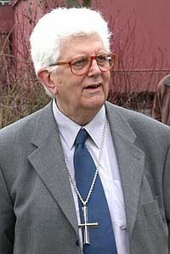
Avec son autorisation en voici quelques unes. (Il a fait partie du groupe de professeurs dits de "la première vague" après la construction d'haffreingue-Chanlaire en 1952)
*** Réflexions parues en 2015 CLIC ICI
*** Réflexions parues en 2016 CLIC ICI
*** Réflexions parues en 2017 CLIC ICI
*** Réflexions parues en 2018 CLIC ICI
*** Réflexions parues en 2019 CLIC ICI
(les mises à jour seront faites régulièrement :
dernière mise à jour : 22 juin 2019)

*** 11 août 2019
Pour ceux qui aiment l'histoire de Boulogne sur mer, Joris Andrieu (JA 87) nous conte l'histoire de la rue de la Providence en haute-ville. Merci à lui pour cette belle page d'histoire.
Pour voir et écouter CLIC sue le lien ci-dessous
https://www.youtube.com/watch?v=S5qibrfwWrM&feature=youtu.be

*** 18 juillet 2019
Pour ceux qui aiment l'histoire de Boulogne sur mer, Joris Andrieu (JA 87) nous conte l'histoire de la rue St Jean en haute-ville. Merci à lui pour cette belle page d'histoire.
Clic sur le lien : https://youtu.be/Wwuu_pcXYPQ
*** 14 juin 2019
Bonjour à tous
Il y a ......Quelle belle époque, en tant que pensionnaire, j’ai des souvenirs plein la tête,des odeurs de salles de classe,et de dortoirs,les douches du Mercredi et les petits pains (barre de chocolat)de Mr Duval ,la rigueur de Mr Baheux en surveillance étude,la verve et l’engouement de Mr Bodin (et son Pégase)à qui je dois beaucoup,les sermons quasi politiques de Mr Max ,le clappement des mains de Mr Joly au réveil,le tout supervisé par Mr Bernard et sa philosophie,je pourrais en parler des heures .Merci à tous pour l’acquis!!!!
Philippe Hénaut
*** 3 juin 2019
Chers tous
Oui les années passent trop vite, mais l'affection témoignée à notre Haffreingue Chanlaire reste et demeure la même .
Oui je suis toujours dans la même société, BULL rachetée maintenant par ATOS, groupe informatique de 100000 personnes dans le monde. Toujours comme responsable de sécurité de différents sites en Région parisienne, dont certains importants... le travail de sécurité ne manque pas, surtout en cette période.
Officier de réserve comme Lieutentant colonel (RC) auprès du Gouverneur Militaire de Paris, je participe aux actions en faveur de nos bléssés de guerre.. La tache est difficile mais l'engagement est total..
Voilà en quelques mots ...
Amitiés
José Siérès (JA 77)
23 mai 2019 : INVITATION
Bonjour,
Rendez-vous pour ceux qui le peuvent vendredi 24 mai en Haute-ville pour l'AG de la SAB.
L'adhésion à la SAB coûte 28 euros pour 1 an.
Elle donne droit au premier ouvrage de l'année gratuit et 40% de réduction sur tous les ouvrages parus précédemment.
A bientôt.
J.Pierre Dickès (JA 59). J. Andieux (JA 87)
***Mars 2019
Bonnes nouvelles de Cyril Réant (JA 85). Après avoir été longtemps professeur de lettres en Collège, il est désormais principal-adjoint au Collège de Buc (Yvelines).
*** 5 février 2019.
Bonnes nouvelles de Jean-Baptiste Givelet (JA 96) qui dirige les magasins "Domino's pizza" sur Boulogne son agglomération. Bonnes nouvelles aussi de Benoit Cornuel (JA 00) chef des ventes chez Peugeot Boulogne.
*** 5 février 2019
Une bonne douzaine de professeurs retraités se sont retrouvés autour d'une table. Allez-vous les reconnaître même si les photos ne sont pas de première qualité ,
 | 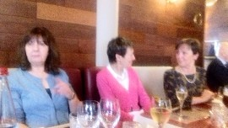
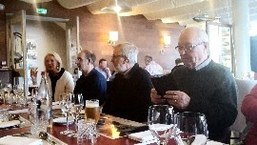
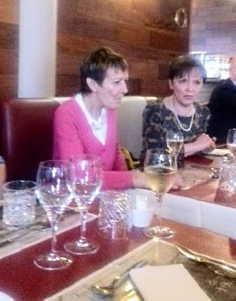 | 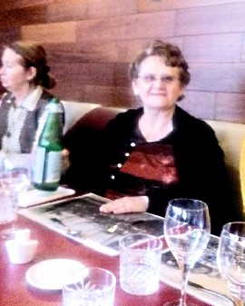

*** Février 2019. L'article ci-dessous tiré de la Voix du Nord du 1 février 2019, concerne non pas directement un JA mais le fils d'un JA, le fils de Claude Van Belle (JA 58).
Lille Première mondiale en cardiologie au CHU de Lille
La « Heart team » (équipe du cœur) du CHU de Lille a réussi un véritable exploit. Elle a réussi à remplacer une valve mitrale nouvelle génération sans ouvrir le thorax ni le cœur d’une patiente âgée et très fragile qui se trouvait dans « une impasse thérapeutique »…
« Nous sommes passés par une veine de l’aine. Il n’y a eu aucune ouverture du thorax, ni du cœur. Nous avons réussi à déposer une nouvelle valve prothétique sur la valve mitrale défaillante… Cela n’avait jamais été fait. » Ces quelques mots du Pr Éric Van Belle traduisent une première mondiale. « L’opération s’est déroulée en novembre dernier mais nous voulions avoir le recul nécessaire avant de communiquer. Tout cela n’est possible que dans le cadre d’une étroite collaboration entre les médecins et les chirurgiens qui interviennent ensemble ».
La « Heart team » du CHU de Lille, dirigée par le Pr Éric Van Belle (cardiologue interventionnel) et le Dr Thomas Modine (chirurgien cardiaque) a réalisé ce nouvel exploit avec la participation de membres de l’équipe de cardiologique pédiatrique (Pr Godart), d’anesthésie (Dr Brandt) et d’imagerie (Dr Pontana, Dr Coisne). ......
Les services du CHU ajoutent : « Cette prouesse médicale a été rendue possible par l’utilisation d’une nouvelle génération de prothèse valve mitrale spécialement conçue à cet effet (valve Céphéa). » « L’Histoire fera son œuvre. Dans cinq ou dix ans, cela pourrait devenir un traitement de référence », espère le Pr Van Belle. .......
*** 3 février 2019 : Bonnes nouvelles d'Antoine de Chabot (JA 84). Il habite et travaile à Paris et revient régulièrement dans la région.
*** le 1 février 2019. Bonjour à tous.
Pensionnaire à Haffreingue de 1970 à 1977. Je suis agent général d’assurance en Principauté de Monaco. Je vis à Roquefort les Pins , près de Nice .
Marié depuis 32 ans et père de 5 enfants, 4 vivent à Paris . Je viens de reprendre une maison familiale à Groffliers dans le Pas de Calais.
Je garde un excellent souvenir de mes années à Haffreingue .
Avec mon meilleur souvenir.
Laurent Motte (JA 77).
*** 28 septembre 2018
Bonjour à tous,
Merci pour ce site dédié aux anciens élèves.
Je suis de la promo 2000.
J'habite en Bretagne depuis 2009.
J'ai fait des études de kinésithérapie à Berck sur mer que j'ai terminé en 2006. J'ai ensuite suivi un cursus d'ostéopathie à l'ecole "bretagne ostéopathie" de rennes que j'ai terminé en 2015. J'exerce depuis ces 2 professions.
J'ai 2 enfants , Elias 6 ans et Iwen 4 ans, le troisième est prévu fin novembre, un troisième garçon.
Ma compagne est également kinésithérapeute.
Voilà pour les nouvelles.
Bonne continuation à toutes et tous !
Pour information, mon frère Emeric Perrault, promo 1997, est policier à Roissy et vit dans l'Oise. Quant à mon 2ème frère Cedric Perrault promo 1994, il est professeur de sport dans un collège de Pont de Briques.
Yannick Perrault, JA 2000.
*** 26 septembre 2018
Bonjour à tous : quelques nouvelles
Je suis marié et nous avons 1 fille née en 1986 qui est actuellement professeur de danse et chorégraphe à Paris.
J'ai quitté Haffreingue-Chanlaire en 3ème en 1964-1965.
Suite de mon parcours scolaire à l’Institut Technique Saint-Joseph, à Saint-Martin-lès-Boulogne, où j’ai obtenu mon baccalauréat en juin 1968, avant de poursuivre mes études à la Faculté de Sciences Economiques à Lille jusqu’en juin 1971.
Après une expérience intéressante comme cadre export dans une entreprise française en Arabie Saoudite, j’ai été reçu à un concours du ministère des Affaires étrangères qui m’a permis d’effectuer une carrière au sein de ce ministère en qualité de diplomate de 1982 à 2014. J’ai ainsi pu assumer mes fonctions en Ouganda à Kampala, en Sierra Leone à Freetown, en Angola à Luanda, au Portugal à Lisbonne, en Espagne à Alicante et ensuite à Madrid et enfin en Grèce à Athènes.
Actuellement à la retraite, je me suis installé à Lanton sur le Bassin d’Arcachon. Je vous autorise à communiquer mes coordonnées à toute personne qui en ferait la demande.
Bien cordialement,
Pierre Euchin : pierre.euchin@laposte.net
P.S. Clic sur le lien ci-dessous pour une photo souvenir
http://www.haffreingue.org/jaclasse/ann64_65/3b64_65.htm
*** 19 septembre 2018: Bonnes nouvelles de Soraya Battez-Baz (JA 97) qui travaille chez Century 21 à Boulogne sur mer. Elle a 2 enfants futurs JA.
P.S. Clic sur le lien ci-dessous pour une photo souvenir
http://www.haffreingue.org/jaclasse/ann93_94/3a93_94.htm

